Begegnung mit Maria Bonafede, 6. November 2010

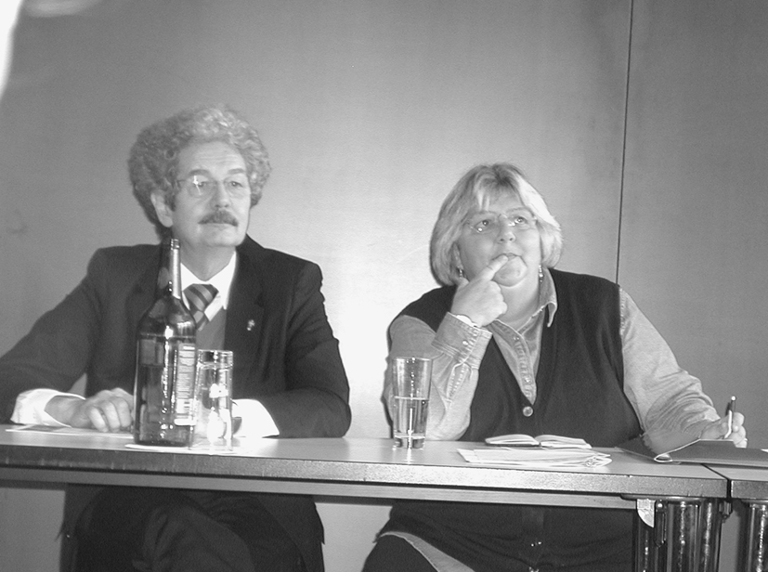
Einmal im Jahr kommt die Vorsitzende der Tavola Valdese, des Kirchenrats der Waldenser, in die Schweiz, um Kontakte mit den hiesigen Freundinnen und Freunde zu pflegen und Fragen zu beantworten. Auf Einladung der „Bernischen Waldenserhilfe“ trafen sich am 6. November 2010 Vertreter/innen des „Waldenserkomitees“, des „Comité Romand pour l’Eglise et les Vallées Vaudoises du Piémont“ und der Berner mit Maria Bonafede.
Pfrn. Maria Bonafede, Moderatorin der Waldenserkirche und
Pfr. Christian Gysin, Übersetzung
Als erstes berichtete Maria Bonafede über die Entwicklung der Waldensergemeinden. Es ist ein Wachstum in den städtischen Gemeinden zu beobachten. Aufgrund der besseren Arbeitsmöglichkeiten in den Städten, wie Turin, Mailand, Rom, müssen Pfarrämter zum Teil doppelt geführt werden. Hingegen verringern sich z.B. in den Abruzzen und an der Adriaküste die Mitgliederzahlen. In den Waldensertälern ist vor allem eine erfreuliche Arbeit der Jugendanimator/innen erkennbar.

Durch die Immigration von Flüchtlingen hält ein deutlicher Zuwachs der Gemeinden an (siehe Artikel „Essere Chiesa insieme“ S. 1).

Im Weiteren regten die Beschlüsse der Synode 2010 zum Gespräch an. Sie zeigen viel von der Grundhaltung der Waldenserkirche und den grossen Herausforderungen, die auf sie zukommen. Beispielsweise die Auswir-kungen der finanziellen und politischen Krise Italiens auf die Werke. Die Schulgelder werden gekürzt, der Staat spart auf den Rücken der Armen!
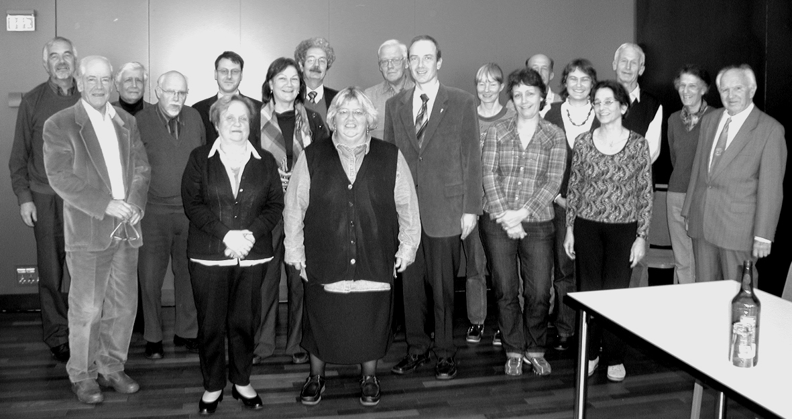
Zuletzt folgte eine rege Diskussion über die finanzielle Situation, die positive Entwick-lung der Mandatssteuer „Otto per Mille“ und deren Einsatz, die Pfarrerpensionskasse, die bis sie für alle Pensionierten zum Tragen kommt, die Kasse der Kirche stark beansprucht.
Gruppenbild der Teilnehmenden in Bern

Maria Bonafede schloss ihre Ausführungen mit einem herzlichen Dank an alle Schweizerfreundinnen- und freunde, die als verlässliche Partner die Waldenserkirche unterstützen.

Es war wieder eine wertvolle und offene Begegnung mit der Moderatorin
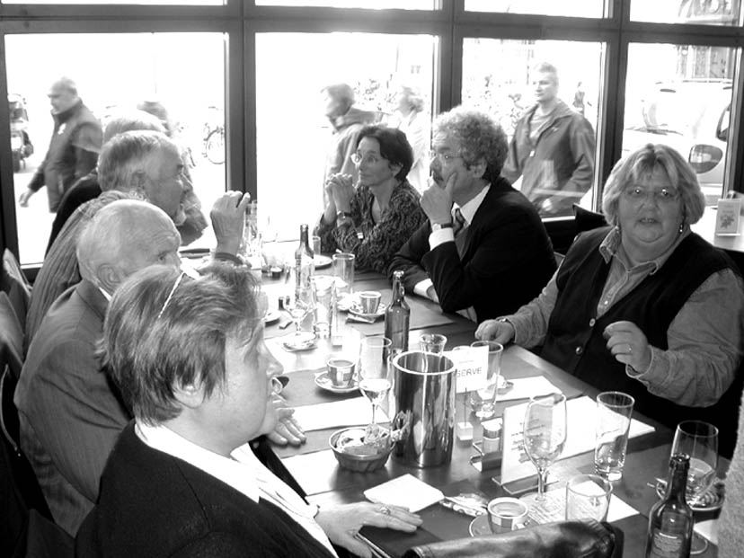
und ebenfalls mit den 20 Teilnehmenden aus der ganzen Schweiz, die sich in Bern einge-funden haben.
Ein gemeinsames Mittagessen bot eine weitre Gelegenheit zum Austauschen und sich näher kennen zu lernen.
Beim Mittagesse, links: Susanna Hoegger, Charles Buffat, Robert Wirz, (v. hinten r.) Regula Küpfer, Pfr. Christian Gysin, Maria Bonafede. →

